Velikonoční vydání V.C

Velikonoce
Tereza j., Denis K., Nela M., Tomáš k., Karolína ř. (V. C)
Velikonoce jsou nejvýznamnějším křesťanským svátkem, protože oslavuje zmrtvýchvstání Ježíše Krista.
Velikonoce jsou také obdobím lidových tradic spojených s vítáním jara. V našich krajích je to významný svátek. Velikonoční neděle pro tento rok připadá na 4. dubna.
S Velikonocemi se pojí i různé symboly např. beránek (symbol Ježíše Krista), kříž (Kristus byl ukřižovaný), křen (symbolizuje hřebíky a utrpení Krista) nebo kočičky.
Mezi typické velikonoční tradice patří malování slepičích vajíček, pletení pomlázky, řehtání a samozřejmě hodování, na které se každý rok těší především chlapci!
Pojďte se nyní s námi naučit velikonoční koledy, abyste byli na velikonoční pomlázku dobře připraveni.

Koleda, koleda proutek z vrby,
mlsný jazýček mě svrbí.
Koleda, koleda holoubek
dejte něco na zoubek.

Kropenatá slepička
snesla bílá vajíčka,
obarvím je, vymaluji,
všechny chlapce podaruji,
pentličky si nastříhají
na pomlázku jim je dám.

 | Matěj D., Anežka B., David M., Michal Š., Romana H., Jindra Ž.,  Marie S. (V. C)  Oslavy Velikonoc probíhají téměř po celém světě. Většina oslav má stejný základ. Přesto ale můžeme najít rozdílnosti, a to hlavně v jejich průběhu. A jak se Velikonoce slaví v Anglii?  Hlavním symbolem je hledání velikonočních vajíček. V době Velikonoc se často pořádají dětské slavnosti, večírky i party. Do takových oslav jsou zapojena často celá městečka.  Nechcete se s námi naučit pár anglických slovíček?  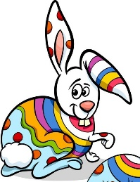  an Easter bonnet  an Easter bunny  Easter | 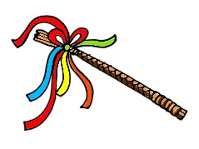  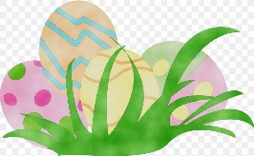  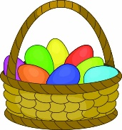  Easter Bunny  a whipping stick  an Easter egg  (to) have an Easter egg hunt  an Easter basket  (to) whip  Two long ears,  four strong legs,  hop hop hop,  bring us eggs.  Easter Bunny, Easter Bunny,  hop hop hop.  Easter Bunny, Easter Bunny,  please don´t stop.

Franta M., Petra K., Aleš W., Štěpán J., Richard K., Šimon K., Nikola M.
- Co mají koně na kopytech?

- Jak se říká čtvrtku před Velikonocemi?

- Jak se nazývá místo, kam jsme se chodili učit?

- Jak se jmenují kreslená vajíčka?

- Co roste na jaře? (slovo nadřazené)

- Co se plete z vrbového proutí?

- Jak se jmenuje velikonoční sladké pečivo?

- S čím se chodí na koledu?

- Co dávají holky klukům při hodování?

- ČR leží v?

Adéla P., Tomáš F., Bará H., Lucie Š.,
Patrik S.

Výroba pomlázky

Nasbíráme devět vrbových proutků. Proutky by měly být stejně dlouhé a silné. Osm prutů zařízneme na stejně dlouhé proutky a přiložíme je k sobě. Devátý proutek, který budete potřebovat na rukojeť, by měl být dlouhý, tenký a velmi pružný, aby nepraskal.
Osm proutků na jedné straně k sobě svážeme proutkem devátým. Svazek prutů rozdělíme na dvě poloviny. Na jedné straně rozdělíme prsty čtveřici prutů opět na polovinu. Vznikne mezera, do které zapleteme první prut. Začneme třeba zprava doleva. V levé ruce máme čtyři pruty, mezi nimiž je mezera. Z pravé strany vezmeme vnější prut, přehneme ho doleva, prostrčíme mezerou a vrátíme doprava, ale už ne na vnější stranu, ale dovnitř, takže se stane prutem vnitřním. A takto to opakujeme až do konce pomlázky. Na konci pomlázky je potřeba nechat dost prostoru na uvázání – opět tenkým proutkem nebo provázkem.

